Eich datrysiad a’ch ateb terfynol.

Beth rydyn ni wedi’i ddysgu?

Pa dechnegau mathemategol eraill sydd angen i ni eu defnyddio?

Pa wybodaeth ddefnyddiol rydyn ni’n ei gwybod?

**COFIWCH! Cywirdeb a sillafu geiriau allweddol *Paragraffau priodol a chyflwyno dilyniant gwybodaeth *Cymalau cywir – priflythrennau, atalnodi.**

Beth rydyn ni am ei wybod?

Uned Fathemateg 22: Grisiau

**CWESTIWN 22.1**

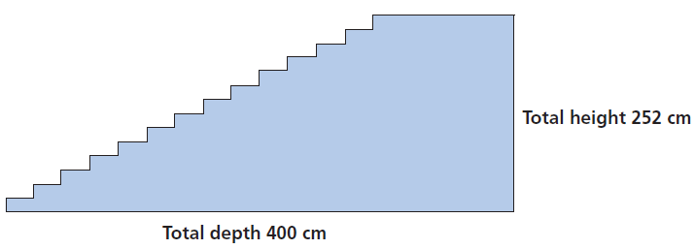



Mae’r diagram uchod yn darlunio 14 o risiau a chyfanswm uchder o 252 cm:

Beth ydi uchder bob un o’r 14 gris?

**Cyfanswm**

**uchder 252cm**

